Saint-Juvat. Le collectif anti-éolien s’agrandit
À Saint-Juvat (Côtes-d’Armor), de nombreuses associations opposées aux projets d’éoliennes en pays de Rance se regroupent pour fonder le collectif pour la sauvegarde du pays breton.

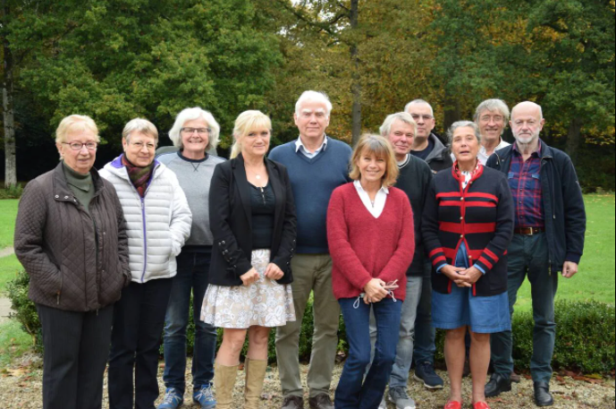
Le collectif pour la sauvegarde du pays Breton voit le jour. Présidé par Hubert Boüan, il regroupe plusieurs associations opposées aux projets d’implantations d’éoliennes. | OUEST-FRANCE
Ouest-France Publié le 19/11/2021 à 15h16

Abonnez-vous
Le collectif de sauvegarde des terroirs du pays de Rance s’agrandit. Son bureau s’est réuni samedi 13 novembre, à Saint-Juvat, sous la présidence d’Hubert Boüan et de l’ensemble des présidents des associations du collectif. Le président s’est réjoui que deux nouvelles associations aient décidé de les rejoindre : Fréhel environnement et Erquy-Plurien environnement, représentés par leurs présidentes.
Le collectif compte donc à ce jour sept associations et représente environ 2 000 membres : « Cela montre l’intérêt grandissant des Bretons pour défendre leur région, évoque Louis Boüan. Devant la multiplication sauvage de projets d’éoliennes, d’autres associations pourraient nous rejoindre prochainement, nous avons décidé d’adapter le nom du collectif, afin de couvrir un territoire plus large.

Informer et échanger les informations
À l’unanimité, le bureau a choisi comme nouveau nom : Collectif pour la sauvegarde du pays breton. Ce dernier regroupe les associations désireuses de stopper le développement et la multiplication des éoliennes dans le pays de Rance élargi.
Son but : d’informer et d’échanger les informations, afin de coordonner toutes les actions vers toutes les populations, tant rurales qu’urbaines, les autorités politiques et administratives, ainsi que les médias.
De nombreuses actions sont programmées. La prochaine réunion publique d’information aura lieu à Saint-Méloir-des-Bois, le 28 novembre. Elle est organisée par l’association Pour un environnement et un développement durable, de Trébédan.
Contact : collectifsauvegardepaysbreton@gmail.com

